Publié par La Dépêche du Midi (édition du Lot et Garonne) le 27/06/2014 à 03:50

Mise en couleurs de St-Pierre-d'Orival

Laroque-Timbaut (47)

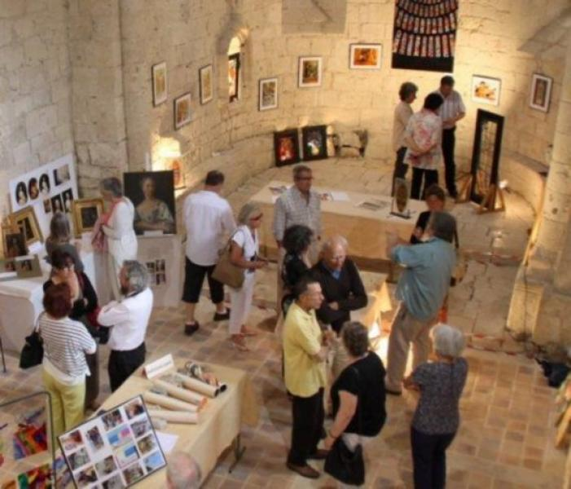

L'association Patrimoine et Culture s'efforce tous les ans de proposer une animation autour du thème national. Cette année pour «Lumière et Couleurs», elle a accueilli le public dans un chef-d'œuvre de l'art roman superbement restauré, l'église de St-Pierre-d'Orival sur la vieille route reliant Laroque-Timbaut à Bajamont. L'église s'était parée pour l'occasion de lumière et de couleurs, avec les tableaux présentés par François Peltier, les travaux des enfants de l'école primaire, les vitraux, créations de Michel Labardin et Catherine Dubon, de l'atelier du vitrail de Fourques-sur-Garonne, les photos d'Etienne Soulié et de Philippe Lainé, la présentation de tableaux en cours de restauration par Bernadette Philippon, les kaléidoscopes, les colorants naturels… Autour de cette expo, s'est produite une véritable animation voulue par les organisateurs, avec de nombreux échanges entre le public, les photographes, les peintres, les maîtres verriers, chacun approchant les techniques et les compétences de l'autre. Ce fut une des réussites de ces journées même si les membres de l'association auraient aimé recevoir plus de public. Qu'ils se rassurent, les personnes qui sont venues ont toutes signalé le professionnalisme de l'expo et la convivialité de l'accueil et attentent le thème 2015.

